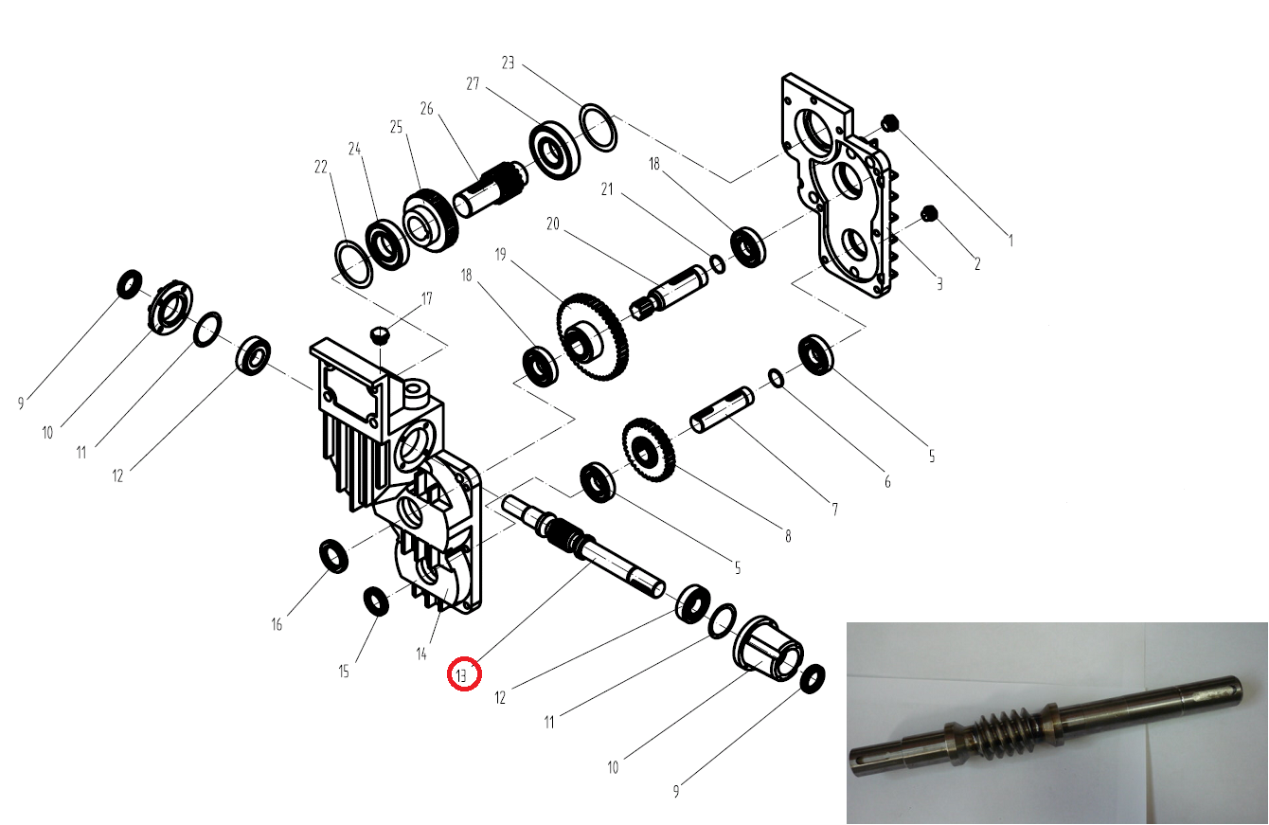

Код из 1С | Артикул | Наименование/ Бренд/  Поставщик | Размер, мм | Материал | Место установки/Назначение
F0017086 | OOTY-20801 | Вал червячной передачи 20801 (первый редуктор) | L=300  d₁=25  d₂=22 | Металл | Четырехсторонний станок MB 4015, 4020, 4023/первый редуктор подачи
 |  | V-Hold

